**实验报告**

实验要求：单应性变换，计算图片之间的单应性变换，需要详细的实验过程和结果分析。

1. **概念介绍**

单应性（Homography）变换。可以简单的理解为它用来描述物体在世界坐标系和像素坐标系之间的位置映射关系。对应的变换矩阵称为单应性矩阵。在上述式子中，单应性矩阵定义为：

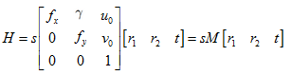

其中，M是内参矩阵

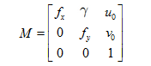

从单应矩阵定义式子来看，它同时包含了相机内参和外参。单应性在计算机视觉领域是一个非常重要的概念，它在图像校正、图像拼接、相机位姿估计、视觉SLAM等领域有非常重要的作用。

1. **方法介绍**

计算图像之间的单应性变换通常涉及以下几种算法：

特征检测和匹配：这是计算单应性变换的第一步，需要在两幅图像中检测出相应的特征点，并进行匹配。常用的特征检测算法有SIFT（尺度不变特征变换）、SURF（加速鲁棒特征）、ORB（Oriented FAST and Rotated BRIEF）等。匹配算法则包括最近邻匹配、K最近邻匹配、RANSAC匹配等。

单应性矩阵计算：在得到匹配的特征点对后，需要通过这些点对来计算单应性矩阵。常用的方法有直接线性变换（DLT）和归一化直接线性变换（Normalized DLT）。这些方法通常需要至少4个非共线的匹配点对。

鲁棒估计：由于特征检测和匹配可能会产生错误的匹配，所以在计算单应性矩阵时需要使用鲁棒估计方法来处理这些异常值。常用的鲁棒估计算法有RANSAC（随机抽样一致）、LMedS（最小中值平方）、RHO（随机抽样和优化）等。

优化：在得到初步的单应性矩阵后，可以通过优化方法来进一步提高精度。常用的优化算法有Levenberg-Marquardt优化、Bundle Adjustment等。

1. **实验过程**

1、特征检测和匹配：首先，代码在createPointMap(image1, image2, directory, verbose=True)函数中使用SIFT（尺度不变特征变换）算法在两幅图像中检测关键点，并使用BFMatcher（Brute-Force Matcher）找到匹配的点对。这一步的代码如下：

sift = cv2.SIFT\_create()

kp1, desc1 = sift.detectAndCompute(image1, None)

kp2, desc2 = sift.detectAndCompute(image2, None)

matches = cv2.BFMatcher(cv2.NORM\_L2, True).match(desc1, desc2)

这段代码首先创建了一个SIFT对象，然后使用这个对象在两幅图像中检测关键点并计算描述符。然后，它使用BFMatcher找到了这些关键点的匹配。

1. 计算单应性矩阵：然后，代码在RANSAC(point\_map, threshold=THRESHOLD, verbose=True)函数中使用RANSAC（Random Sample Consensus）算法鲁棒地估计单应性矩阵。这一步的代码如下：

for i in range(NUM\_ITERS):

pairs = [point\_map[i] for i in np.random.choice(len(point\_map), 4)]

H = computeHomography(pairs)

inliers = {(c[0], c[1], c[2], c[3])

for c in point\_map if dist(c, H) < 500}

if len(inliers) > len(bestInliers):

bestInliers = inliers

homography = H

if len(bestInliers) > (len(point\_map) \* threshold):

break

这段代码首先随机选择四个点对，然后使用这些点对计算单应性矩阵。然后，它计算所有点对的几何距离，将距离小于500的点对视为内点。如果新的内点集比当前最佳的内点集大，就更新最佳内点集和对应的单应性矩阵。当内点数超过总点数的一定比例（阈值）时，算法提前终止。

1. **结果分析**
2. 匹配结果：代码将匹配的点对以及通过RANSAC算法得到的内点和外点可视化，并保存为图像。可以查看这些图像来评估匹配的质量。具体的代码如下：

cv2.imwrite(util.OUTPUT\_PATH + 'matches.png',

util.drawMatches(image1, image2, point\_map))

cv2.imwrite(util.OUTPUT\_PATH + 'inlier\_matches.png',

util.drawMatches(image1, image2, point\_map, inliers))

这段代码使用cv2.imwrite函数将匹配的点对和内点的图像保存到文件中。

1. 单应性矩阵：代码将计算出的单应性矩阵保存在一个文本文件中。可以查看这个文件来了解单应性矩阵的具体值。具体的代码如下：

with open(util.OUTPUT\_PATH + 'info.txt', 'w') as f:

f.write(f'Homography:\n{str(homography)}\n\n')

f.write(f'Num inliers: {len(inliers)}')

3、内点数量：代码还会打印出匹配的点对数量以及被认为是内点的点对数量。可以通过比较这两个数量来评估RANSAC算法的效果。具体的代码如下：

print(f'\nNum matches: {len(point\_map)}')

print(f'Num inliers: {len(bestInliers)}')

print(f'Min inliers: {len(point\_map) \* threshold}')

这段代码使用print函数打印出匹配的点对数量、内点数量和最小内点数量。

4、结果信息说明

Creating point map...

Finding keypoints and descriptors for both images...

Determining matches...

Running RANSAC with 57732 points...

└──> iteration 1000/1000 21123 inliers best: 32037

Num matches: 57732

Num inliers: 32037

Min inliers: 34639.2

Creating point map…：这表示代码正在创建点映射。点映射是一个包含匹配点对的列表，每个点对包含两幅图像中的一对匹配点。

Finding keypoints and descriptors for both images…：这表示代码正在使用SIFT算法在两幅图像中检测关键点并计算描述符。

Determining matches…：这表示代码正在使用BFMatcher找到匹配的点对。

Running RANSAC with 57732 points…：这表示代码正在使用RANSAC算法计算单应性矩阵。57732是匹配的点对数量。

└──> iteration 1000/1000 21123 inliers best: 32037：这表示RANSAC算法已经执行了1000次迭代。在最后一次迭代中，找到了21123个内点。而最佳的迭代结果是找到了32037个内点。

Num matches: 57732：这表示匹配的点对数量是57732。

Num inliers: 32037：这表示被认为是内点的点对数量是32037。

Min inliers: 34639.2：这表示内点数量的最小阈值是34639.2。如果内点数量超过这个阈值，RANSAC算法就会提前终止。

1. **结果图像展示**
2. Identify keypoints：这是特征检测的过程，目标是在图像中找到一些显著的点，这些点被称为关键点（keypoints）。关键点是图像中的一些特殊位置，如角点、边缘等，它们具有良好的不变性，即在图像的缩放、旋转、亮度变化等操作下，这些关键点的位置和特性保持不变。在我的代码中，使用的是SIFT（尺度不变特征变换）算法来检测关键点。

|  |  |
| --- | --- |
| keypoints-1 | keypoints-2 |

（2）Determine matches：这是特征匹配的过程，目标是找到两幅图像中的匹配的关键点。每个关键点都有一个描述符（descriptor），描述符是一个向量，它描述了关键点周围的图像区域的特性。通过比较两个关键点的描述符，我们可以判断它们是否匹配。在我的代码中，使用的是BFMatcher（Brute-Force Matcher）来进行特征匹配。

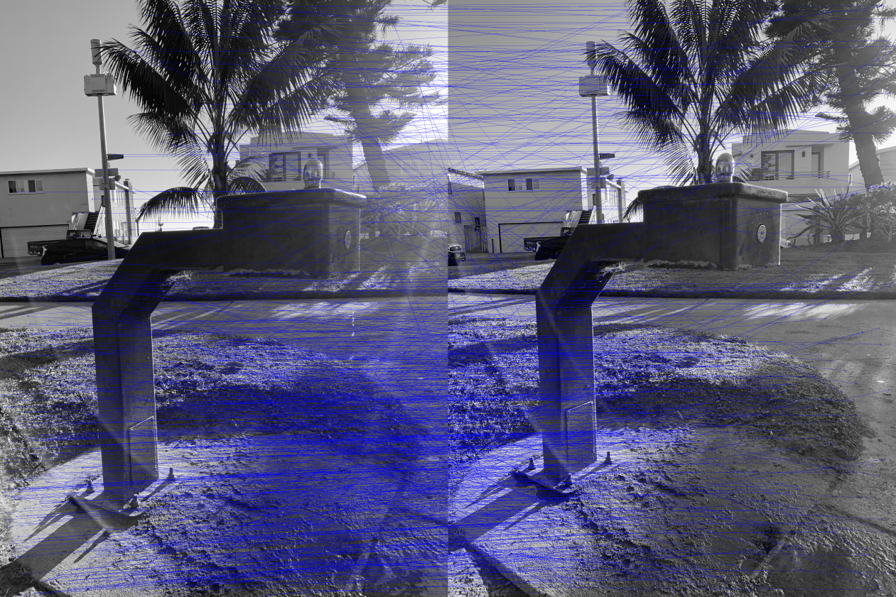

（3）Use RANSAC to find inliers (green) & outliers (red)：这是鲁棒估计的过程，目标是找到匹配点对中的内点（inliers）和外点（outliers）。内点是那些与计算出的单应性矩阵较为一致的匹配点，外点则是那些与单应性矩阵不一致的匹配点。在我的代码中，使用的是RANSAC（Random Sample Consensus）算法来进行鲁棒估计。

inlier_matches